# Index of /Identidades-De-Instancia/ITESO/Logos ITESO/

**Proyecto Final: Entrega 2**

06/05/2025

DESARROLLO DE APLICACIONES Y SERVICIOS WEB

EFRAIN ULISES TEJEDA CHAVEZ

Erick eduardo rodriguez gomez

753535

Diego Alonso Gomez martin del campo

750924

Fabricio daniel lara valencia

752929

Proyecto Final: Entrega 2

**Avances:**

**Nombre:** Login.html

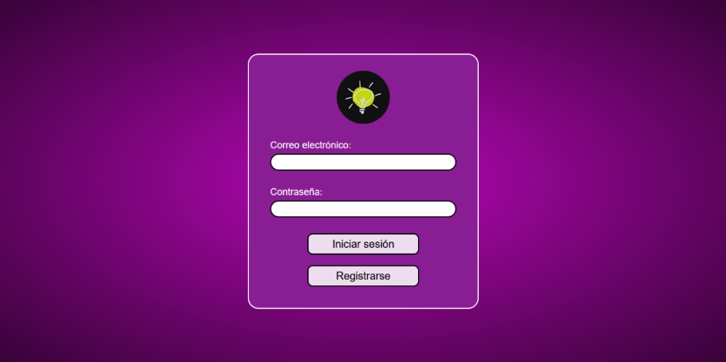

**Diseñada por:** Erick

**Descripción:** Login de la plataforma. Es un formulario que permite al usuario registrarse para poder conservar y respetar su progreso en el juego. Este formulario ya tiene la validaciones de campos vacíos y son requeridos para poder iniciar sesión. También este formulario cambia para poder registrar un usuario nuevo en caso de que no se tenga una cuenta, los datos requeridos son Nombre, correo, contraseña y confirmar la contraseña. Cada uno de los campos es obligatorio. Al registrarse no se pide que el usuario defina ni un mensaje, ni su categoría favorita ya que todo eso lo puede modificar desde otra pestaña, de esa forma primero permitimos al usuario experimentar el juego antes de definir su mensaje y su categoría favorita (de mientras ambos estarán vacíos).

**¿Fue nueva?:** No, si consideramos esta pantalla en la entrega 1

**Nombre:** Home.html

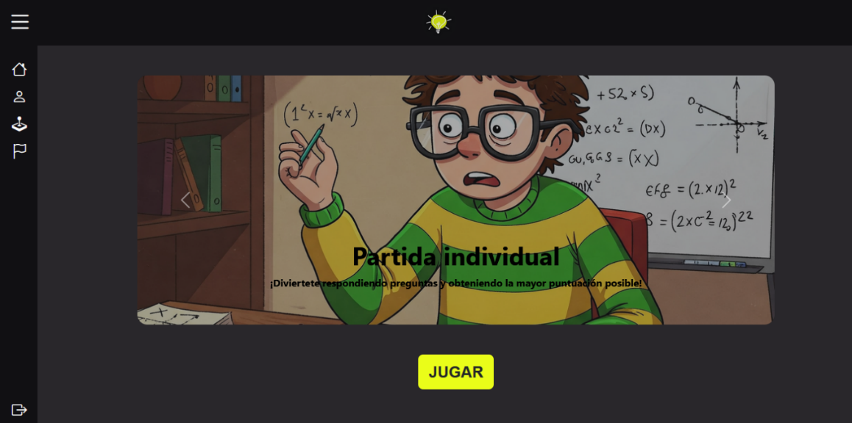**

**Diseñada por:** Diego

**Descripción:** Página de inicio donde se seleccionan los modos de juego. Al entrar a la página, esta seria la página que recibiría al usuario, sin necesidad de logearse, sin embargo, desde aquí se puede ir a cualquier lugar de la pagina usando la sidebar y el navbar para abrir la sidebar. Todas las paginas tienen la misma funcionalidad en el sidebar-navbar. Aquí, al dar clic en “Jugar” se te envía a una partida rápida.

**¿Fue nueva?:** No, si estaba considera en la entrega 1, con la diferencia de que cambio un poco el diseño ya que el propósito de esta pagina cambio ligeramente de concepto, pues ahora te empieza una partida rápida y es el propio inicio de la página, sin necesidad de registrarse.

**Nombre:** Profile.html

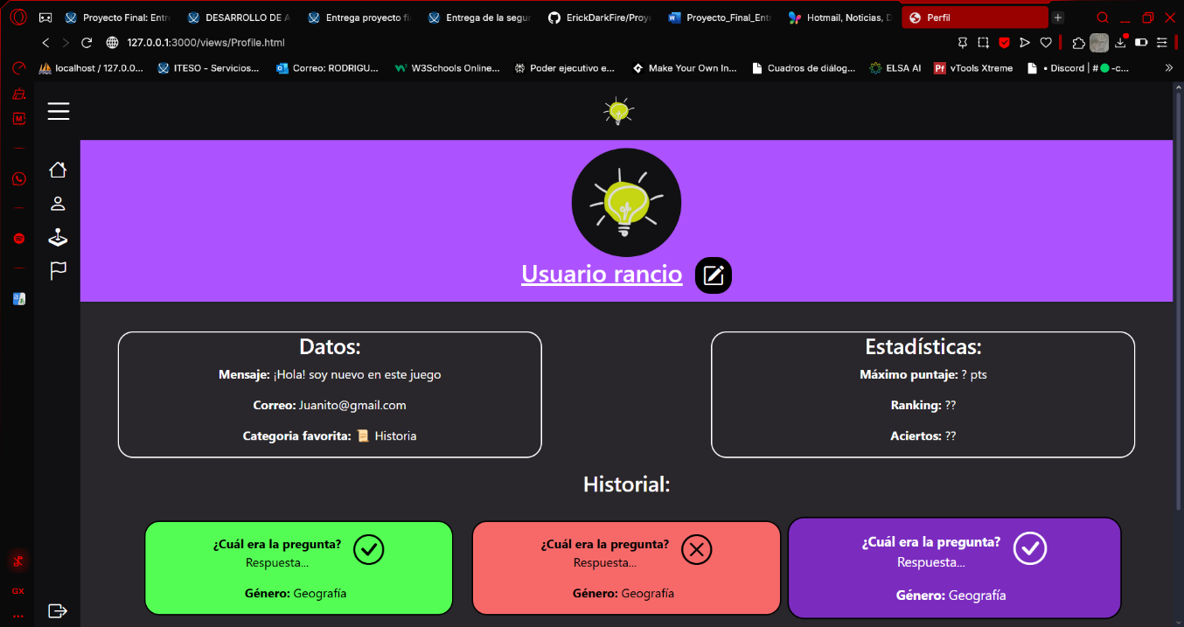

**Diseñada por:** Erick

**Descripción:**  Esta página solo es visible si estas registrado. Te permite monitorear tus datos dentro de la página web, mostrándote un historial de las preguntas que has respondido, si lo hiciste bien o mal y también te deja ir a la pagina para editar tus datos (en el botón del lápiz). El historial tendrá a futuro un pagination para poder ver todo el historial hasta un punto especifico sin que se carguen todas las preguntas respondidas por el usuario cada vez que se entre a esta página.

**¿Fue nueva?:** Si, pero se tenia planeada desde la entrega 1, sin embargo, el diseño no lo planteamos recién en esta entrega, todos los datos y la idea del historial la pensamos desde la entrega 1, pero no teníamos claro como lo podíamos implementar. Decidimos crear una pagina de Profile debido a que conforme avanzamos en el desarrollo pensamos mejor en que datos colocar en el perfil.

**Nombre:** EditProfile.html

**Diseñada por:** Erick

**Descripción:**  Pagina para editar los datos del usuario. Es un formulario en el que se colocan tus datos, una vez entras, el formulario espera que definas todos tus datos, de forma que completes tu registro cada que entres aquí. Aquí ya puedes definir tu categoría favorita y tu mensaje, así como cambiar tu nombre de usuario y la contraseña. En caso de que no quieras definir estos datos, puedes dar clic en cancelar y te regresara a la pagina de Profile, sin embargo, para confirmar la edición requerirás seleccionar todos los datos sí o sí.

**¿Fue nueva?:** Si, no teníamos planeado que fuera una pagina distinta a la del Profile, incluso pensamos en que se quedara en un solo modal, pero por cuestión de diseño preferimos dedicarle su propio apartado

**Nombre:** Ruleta.html

**Diseñada por:** Diego

**Descripción:** Pagina de transición entre pregunta y pregunta donde se elige una categoría. Cada vez que completes una pregunta correctamente, esta página saltara para decidir cual categoría será de la que se aplicaran la siguiente pregunta, por lo que realmente funcionara como la transición entre cada una de tus respuestas. En esta ruleta se incluirán solo algunas de todas las categorías, de forma que cuando aparezca la ruleta, las categorías sean totalmente aleatorias y cada vez sea menos posible que obtengas la misma categoría de pregunta varias veces seguidas. También incluye la sidebar-navbar para que si quieres, puedas interrumpir el juego, aunque se te notificara con un modal cada vez que quieras salir de la página diciéndote que tu juego se interrumpirá y perderás tu progreso.

**¿Fue nueva?:** No, pero el concepto si que cambio, ya que teníamos pensado que mostrara todas las categorías de una vez, pero como son muchas, preferimos limitar a 5 categorías aleatorias. El diseño fue complicado de hacer, pero funciona bastante bien.

**Nombre:** Pregunta.html

**Diseñada por:** Diego

**Descripción:** Pagina donde se muestra la pregunta y las opciones de respuesta. Este es el formato que seguirá cada una de las preguntas, indicando la pregunta, las 4 respuestas y recibiendo retroalimentación de cada una de tus respuestas. Cada vez que te equivoques aparecerá una pantalla de transición en la cual se verán tus vidas y puntaje. A lado del texto de la pregunta se vera el reloj con el tiempo restante para responder cada pregunta, si se acaba, se mostrara la pagina de tus vidas quitándote una y dependiendo tus vidas se enviara el fin del juego o se continuara con la ruleta para seguir jugando. Igual que en la ruleta, la sidebar-navbar es funcional pero al intentar moverte, te aparecerá un modal donde te preguntara si quieres salir e interrumpir tu juego o quedarte y continuar.

**¿Fue nueva?:** No, pero el diseño cambio respecto a lo que teníamos planteado en un inicio como el formato del juego, de forma que ahora cada pregunta se ve mejor y ocupa mas espacio en pantalla, siendo más cómodo a la vista.

**Nombre:** Multiplayer.html

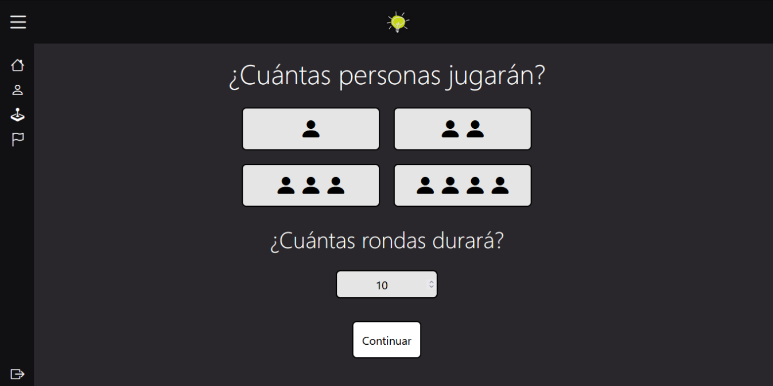

**Diseñada por:** Fabricio

**Descripción:** Pagina de configuración para jugar en modo multijugador. Esta pantalla se mostrara al seleccionar la opción de jugar en la sidebar, aquí podrás decidir que formato seguirá tu juego, desde el numero de rondas hasta el número de participantes. Es necesario que selecciones tanto el numero de jugadores como las rondas antes de empezar, si no lo haces, no podrás empezar a jugar.

**¿Fue nueva?:** No, se tenia planeada desde la entrega 1, pero el diseño fue modificado para que la pagina tuviera coherencia entre sí, de forma que los elementos sean lo suficientemente grandes para que ocupen un espacio considerable en pantalla y no dejen muchos espacios vacíos entre elementos.

**Nombre:** leaderboard.html

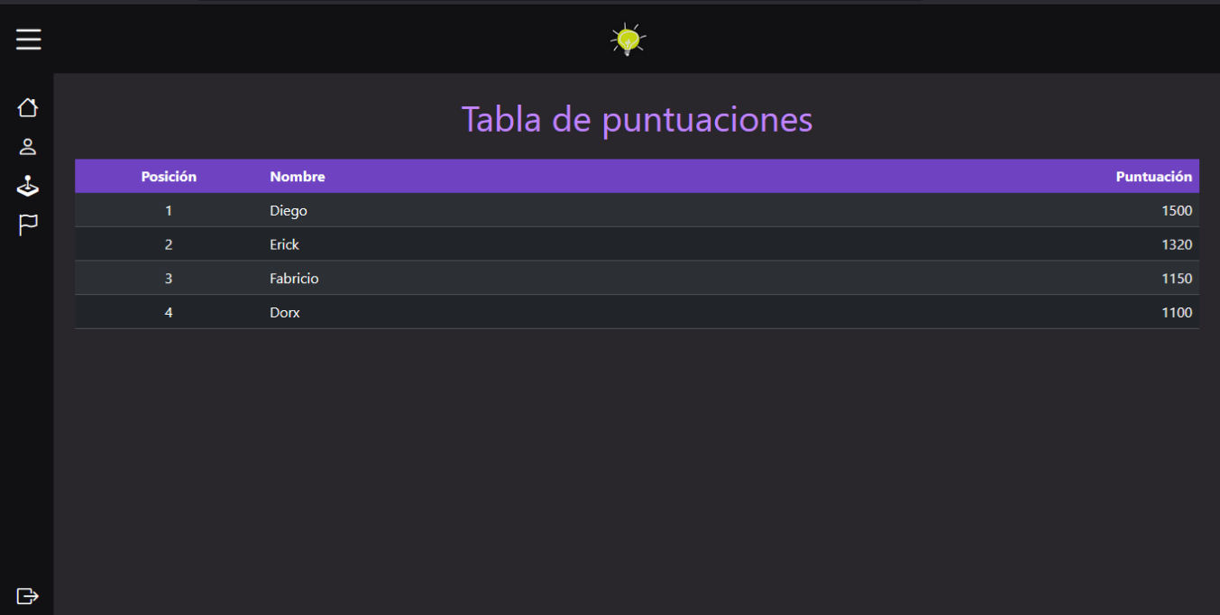

**Diseñada por:** Fabricio

**Descripción:** Pagina donde se muestran las puntuaciones más altas de la comunidad. Aquí se cargara hasta un cierto numero de usuarios en el ranking en base a un Pagination de 10 usuarios, el usuario será capaz de reconocer su usuario simplemente observando la pantalla, pues su usuario y posición en el ranking estarán destacadas e amarillo para que se distinga del resto de perfiles en el ranking. Tendrás que navegar en la tabla con el Pagination para encontrar tu usuario, pero si consultas tu perfil podrás ver cuál es tu posición exacta en la tabla.

**¿Fue nueva?:** No, ya se tenia considerada esta pagina desde la entrega 1.

**Conclusiones:**

**Fabricio:** Creo que si se cumplió son pantallas donde cada uno hizo su parte que puede revisar en su respectiva rama de GIT y luego hicimos un merge creo que fue bastante bueno hacer esta colaboración, hicimos el diseño y conectamos entre si cada una de las páginas dándole coherencia.

**Diego:** Me parece que se ha cumplido con las tareas y expectativas del proyecto de manera satisfactoria. Se han añadido varias páginas nuevas lo cual le añade funcionalidad al proyecto. Además se trabajó en tener una consistencia uniforme en el diseño.

**Erick:** Esta práctica fue bastante interesante de realizar, ya que el trabajar en equipo desde GIT y ponerse de acuerdo para los diseños y propósitos de las paginas es muy distinto con solo planearlo a empezar a hacerlo funcional, por lo que conforme avanzamos en la practica nos dimos cuenta de la magnitud del proyecto que planteamos realmente desde el inicio, pues aunque personalmente me parecía muy simple, ahora que ya lo estoy trabajando me doy cuenta de los verdaderos problemas que deberemos enfrentar conforme avancemos en el proyecto, sin embargo, estoy muy contento con los resultados y aunque la responsividad y los efectos fue un dolor de cabeza en algunas páginas, considero que superamos las adversidades y entregamos un proyecto bien trabajado en su Frontend. Por último, me gustaría aclarar que en el GIT se encuentran todos los archivos que trabajamos en esta entrega del proyecto, incluyendo el propio reporte. Sin mas por el momento, muchas gracias por su atención y esperamos que el avance del proyecto sea de su agrado.

**Link a GIT:**

[**https://github.com/ErickDarkFire/Proyeto_web.git**](https://github.com/ErickDarkFire/Proyeto_web.git)